PARQUE CIENTÍFICO Y TECNOLÓGICO UTPL

Sistema Web SaaS para la Gestión Integral de Talento Humano en PYMES: PuntoPymes / Talent Track

Versión.1.0.0

Manual de usuario

Autores:
Líder de grupo | Mateo Yaguache
Estudiante | Jean Carlos Iñiguez

Docente Tutor:
TORRES GUARNIZO DIANA ALEXANDRA
Índice de contenido
- Introducción
El presente manual describe el funcionamiento y despliegue del sistema PuntoPymes / Talent Track, una plataforma web tipo SaaS diseñada para la gestión integral de recursos humanos.
El propósito de este software es centralizar en una única interfaz web tres pilares fundamentales de la gestión operativa:
- Control de Asistencia: Mediante geolocalización para validar la presencia física.
- Productividad: Gestión de tareas visuales y gamificación.
- Administración: Automatización del cálculo de nómina y roles de pago.
Este documento servirá de guía tanto para el personal técnico encargado de la instalación como para los usuarios finales (Administradores, RR.HH. y Empleados) que interactuarán diariamente con el sistema.

- Requisitos del Sistema
Para garantizar el correcto funcionamiento de la arquitectura Cliente-Servidor del prototipo, se deben cumplir los siguientes requerimientos mínimos:

Entorno de Software:
- Sistema Operativo: Compatible con Windows, Linux o macOS.
- Lenguajes y Entornos:
  - Python: Versión 3.12+ (Compatible desde 3.8+).
  - Node.js: Versión 20+ (Mínimo 18.19.0).
  - Gestor de paquetes (npm): Versión 11.6.2 o superior.
Dependencias Críticas:
Para el despliegue de los servicios se requiere la pre-instalación de:
- Servidor de Base de Datos PostgreSQL 16+.
- Java JDK 21
Hardware del Servidor:
- Procesador: 2 núcleos o superior.
- Memoria RAM: Mínimo 2 GB.
- Almacenamiento: Al menos 2 GB de espacio libre en disco

- Instalación y configuración
Esta sección está dirigida al personal de TI.
Siga estos pasos para desplegar el código fuente en un entorno local o servidor de pruebas.
Paso 1: Configuración del Backend (API Django)
- Navegue a la carpeta del servidor: cd PuntoPymes
- Cree y active un entorno virtual:
python -m venv venv
venv\Scripts\activate
- Instale las dependencias del proyecto:
pip install -r requirements.txt
- Ejecute las migraciones para crear la estructura de la base de datos:
python manage.py migrate
- Inicie el servidor de desarrollo (por defecto en el puerto 8000):
python manage.py runserver
Paso 2: Configuración del Frontend (Cliente Angular)
- Abra una nueva terminal y navegue a la carpeta del cliente: cd talent-track-frontend.
- Instale las dependencias de Node.js:
npm install
- Inicie la aplicación web:
ng serve -o
- El sistema se abrirá automáticamente en su navegador en la dirección: http://localhost:4200.

- Interacción del sistema

4.1 Dashboard
El Dashboard es tu página de inicio. Aquí puedes ver un resumen de la información más importante según tu rol.
- Elementos del Dashboard:
- KPIs y métricas clave del mes
- Gráficos de asistencia
- Alertas de vacaciones próximas
- Tareas pendientes
- Últimas Actividades
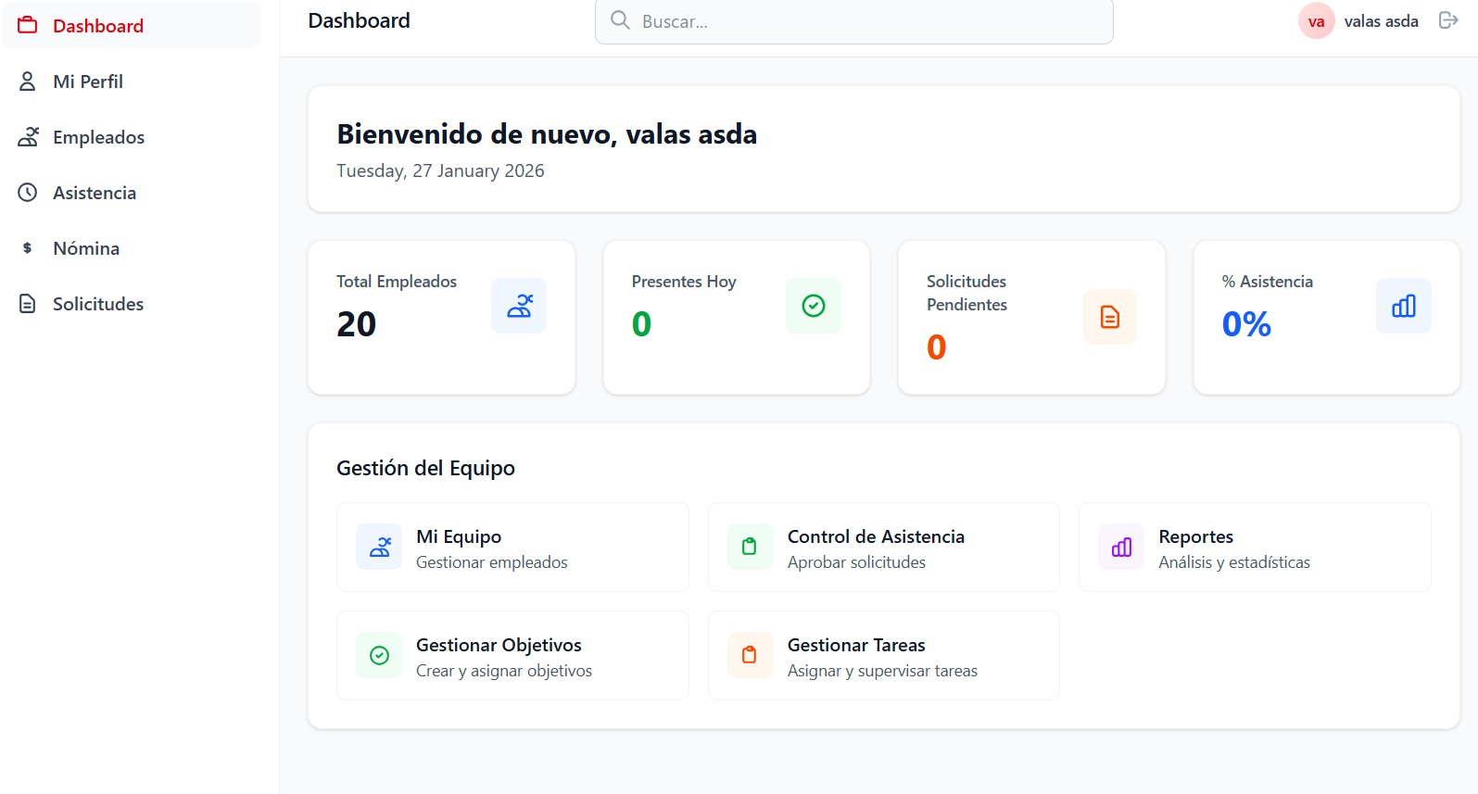

4.2 Gestión de Empleados
En este módulo puedes gestionar toda la información de tus empleados.

Listar Empleados
1. Ve al menú y selecciona "Personal > Empleados"
2. Verás una tabla con todos los empleados
3. Puedes filtrar por departamento, sucursal o estado
4. Usa la búsqueda rápida para encontrar un empleado específico
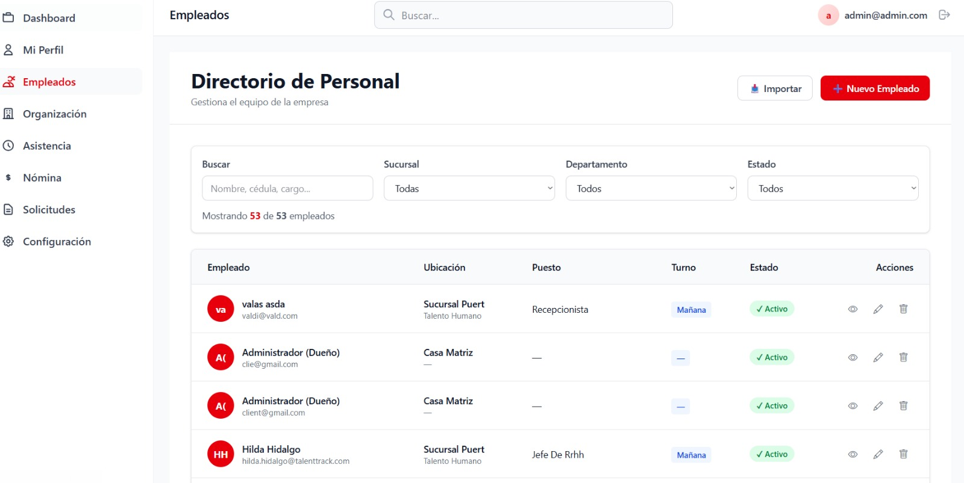

Crear Nuevo Empleado
1. Haz clic en el botón "Nuevo Empleado"
2. Completa los campos requeridos:
- Nombre completo
- Email corporativo
- Teléfono de contacto
- Departamento
- Puesto
- Sucursal
4. Haz clic en "Guardar"
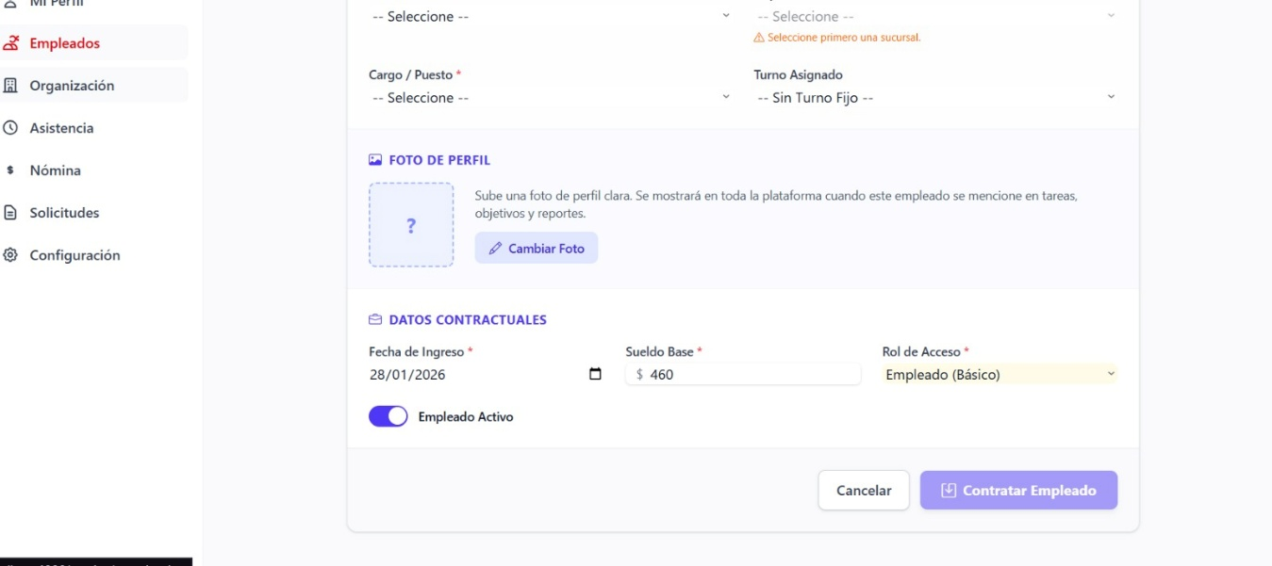

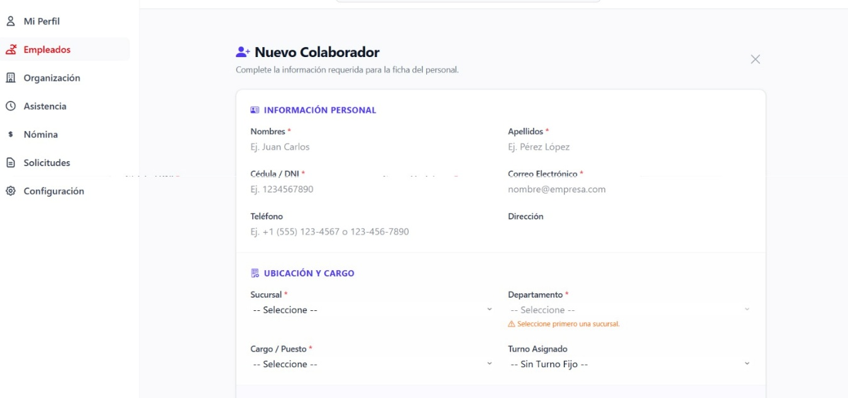

Editar Empleado
1. Haz clic en el empleado que deseas editar
2. Haz clic en el botón "Editar"
3. Realiza los cambios necesarios
4. Haz clic en "Guardar"

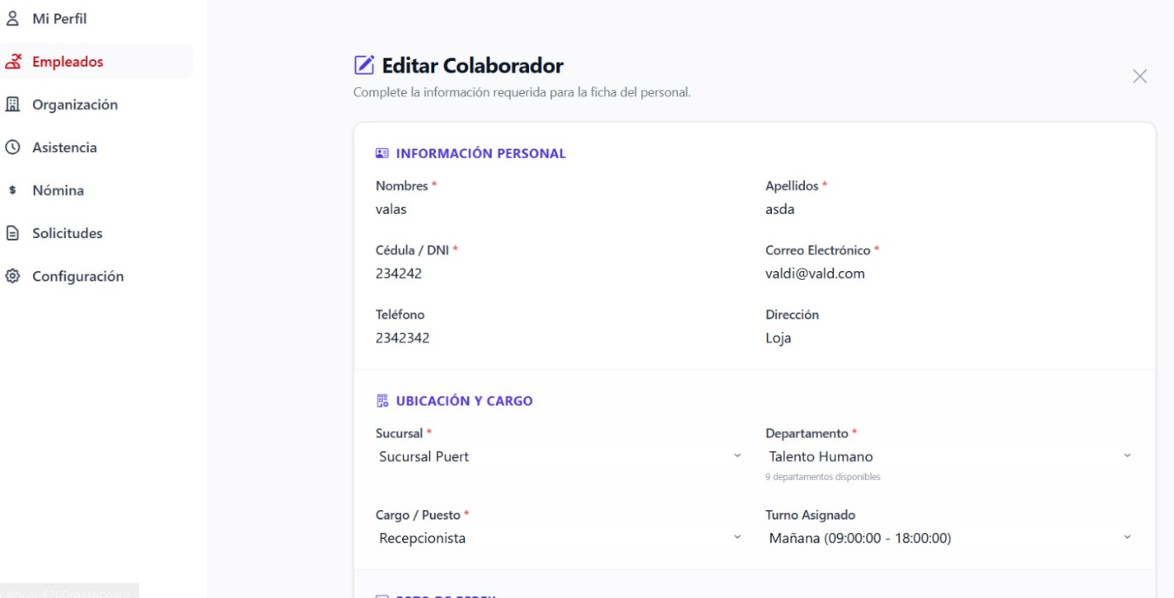

4.3 Asistencia
Controla la asistencia de tu equipo de forma sencilla.
- Opciones disponibles:
- Registrar asistencia
- Ver reportes de asistencia
- Exportar datos de Asistencia
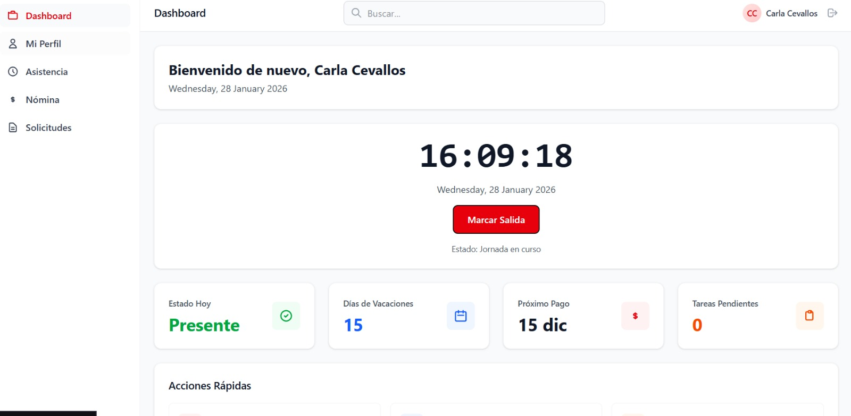

4.4 Ausencias y Vacaciones
Gestiona los días de vacaciones y ausencias.

Solicitar Ausencia
1. Ve a "Ausencias > Solicitudes"
2. Haz clic en "Nueva Solicitud"
3. Selecciona el tipo de ausencia:
- Vacaciones
- Permiso
- Incapacidad
- Otros
4. Selecciona las fechas
5. Añade un comentario (opcional)
6. Haz clic en "Enviar"
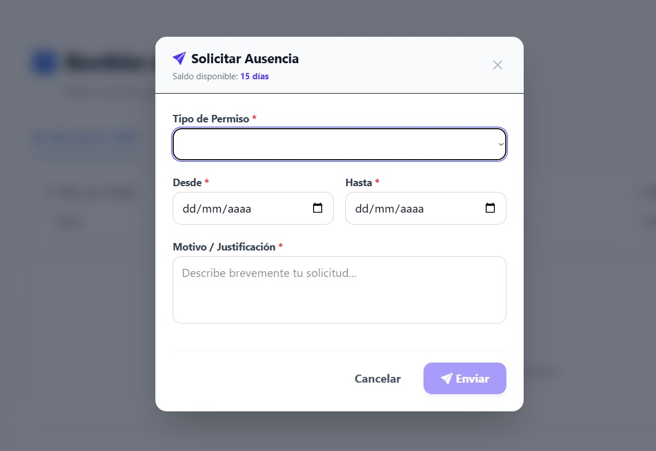

Aprobar Ausencias (Gerentes/RRHH)
1. Ve a "Ausencias > Solicitudes Pendientes"
2. Revisa la solicitud
3. Haz clic en "Aprobar" o "Rechazar"
4. Añade un comentario si lo deseas
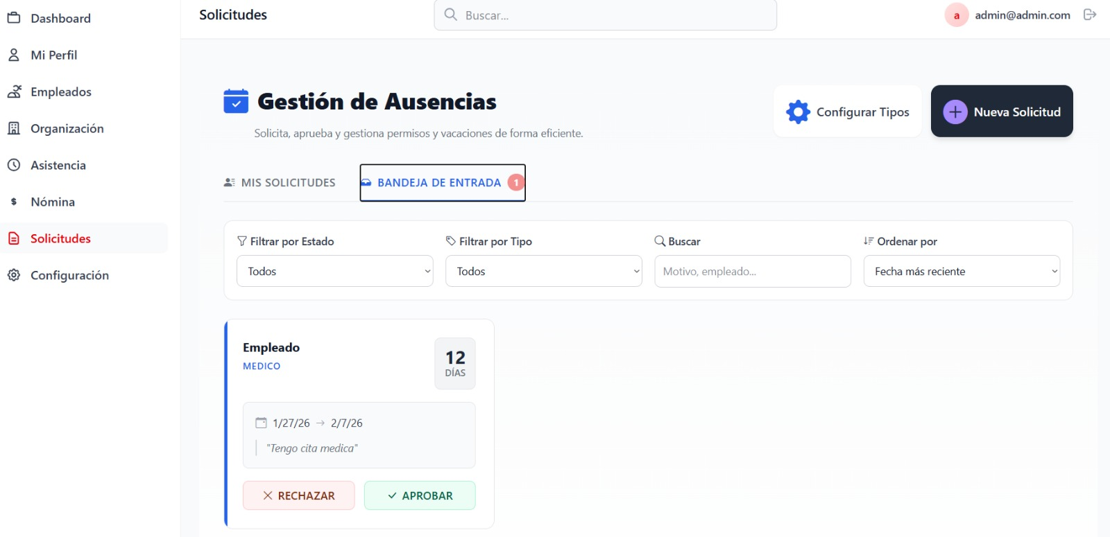

4.5 Objetivos y KPIs
Define y da seguimiento a los objetivos del equipo.
- Crear Objetivo:
1. Ve a "Objetivos"
- 2. Haz clic en "Nuevo Objetivo"
- 3. Define el objetivo, meta y fecha de entrega
- 4. Asigna a un empleado
- 5. Guarda
- Hacer Seguimiento:
- 1. Ve a "Objetivos > En Seguimiento"
- 2. Actualiza el progreso
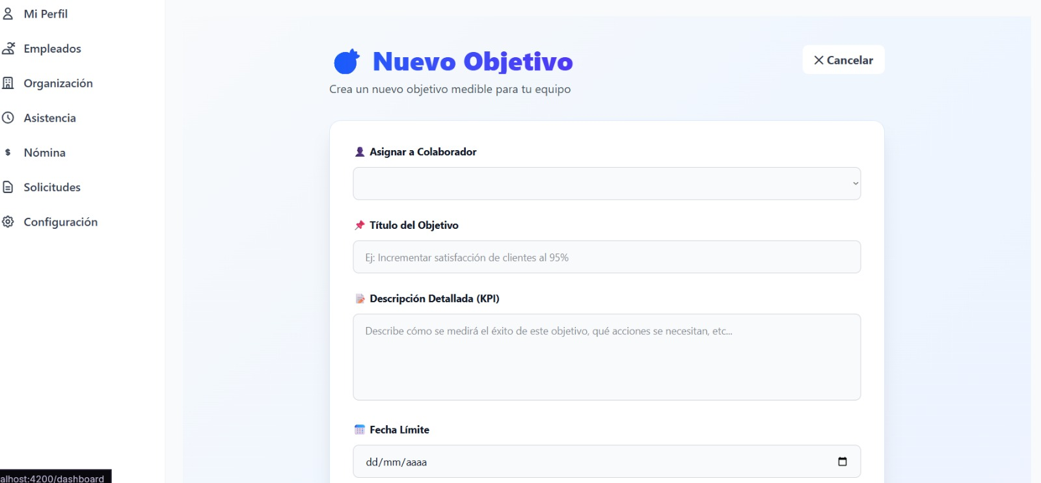
- 3. Añade comentarios si es necesario
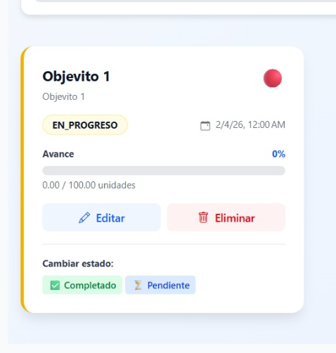

4.6 Tareas
Sistema colaborativo de gestión de tareas.
- Crear Tarea:
- 1. Ve a "Tareas"
- 2. Haz clic en "Nueva Tarea"
- 3. Nombre de la tarea
- 4. Descripción detallada
- 5. Asigna a uno o varios usuarios
- 6. Define fecha de entrega
- 7. Prioridad (Baja, Media, Alta)
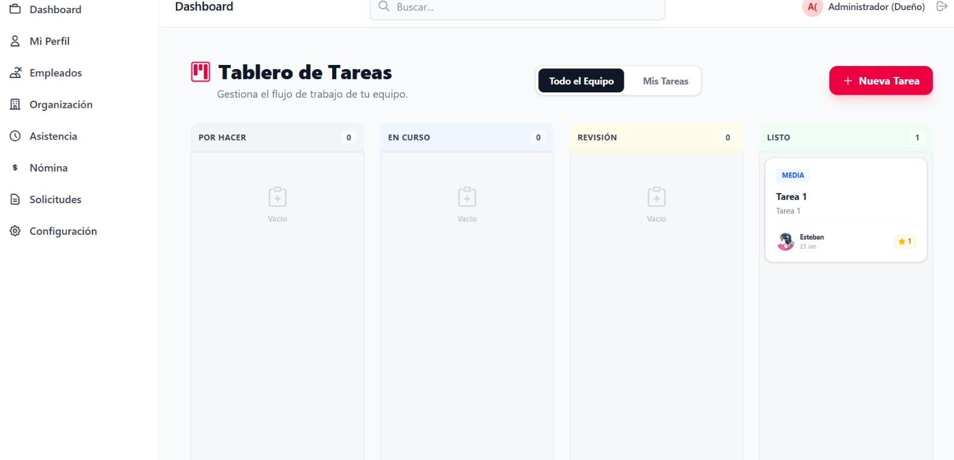
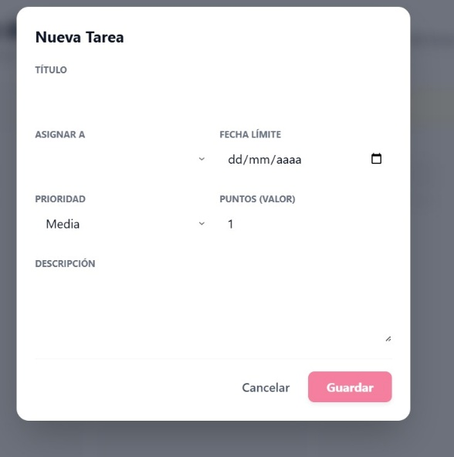

4.7 Nómina
Gestión de nóminas y cálculo de salarios.
- Consultar Nómina:
- 1. Ve a "Nómina"
- 2. Selecciona el mes
- 3. Descarga el recibo de nómina en PDF
- Generar Nómina (Administrador):
- 1. Ve a "Nómina > Generar"
- 2. Selecciona el mes
- 3. Revisa los datos
- 4. Haz clic en "Procesar"
